Resolución del Pleno del Instituto de Transparencia, Acceso a la Información Pública y Protección de Datos Personales del Estado de México y Municipios, con domicilio en Metepec, Estado de México, de fecha veinte de febrero de dos mil diecinueve.
Visto el expediente relativo al recurso de revisión 04629/INFOEM/IP/RR/2018, interpuesto por Xxxxx Xxxxx Xxxxx Xxxxx Xxxxx, en lo sucesivo la recurrente en contra de la respuesta a su solicitud de información con número de folio 01549/UPVT/IP/2018, por parte de la Universidad Politécnica del Valle de Toluca, en lo sucesivo el Sujeto Obligado; se procede a dictar la presente resolución, con base en los siguientes:
- A N T E C E D E N T E S:
1. Solicitud de acceso a la información. Con fecha trece de noviembre de dos mil dieciocho, la parte recurrente formuló solicitud de acceso a información pública al Sujeto Obligado a través del Sistema de Acceso a la Información Mexiquense, en adelante SAIMEX, requiriéndole lo siguiente:
“Curriculum Vitae de todas las personas que fungen y han fungido en el puesto de secretaria en cualquier nivel y auxiliar administrativo, desde la creación de la universidad al día de hoy” (Sic)

Modalidad elegida para la entrega de la información: a través del SAIMEX.
2. Respuesta. Con fecha cinco de diciembre de dos mil dieciocho el Sujeto Obligado envió su respuesta a la solicitud de acceso a la información a través del SAIMEX, la cual versa como sigue:
“En respuesta a la solicitud recibida, nos permitimos hacer de su conocimiento que con fundamento en el artículo 53, Fracciones: II, V y VI de la Ley de Transparencia y Acceso a la Información Pública del Estado de México y Municipios, le contestamos que:
De conformidad con los artículos 1, 2, 3, fracción XLIV, 4, 12,16, 23 fracción V, 24 fracción XI y último párrafo, 50, 51, 53 fracciones II, IV, V y VI de la Ley de Transparencia y Acceso a la Información Pública del Estado de México y Municipios, me permito comentar a usted lo siguiente: En atención a la solicitud de información registrada con el folio número 01549/UPVT/IP/2018, que realizó el 13 de noviembre del año en curso, sírvase encontrar en archivo adjunto copia digitalizada en formato pdf del oficio emitido por los servidores públicos habilitados de la Dirección de Administración y Finanzas y el Departamento de Recursos Humanos y Materiales, en el cual se detalla lo referente a su solicitud de información. Se hace de su conocimiento el término de quince días para interponer el recurso de revisión que se señala en los artículos 176,177 y 178 de la Ley de la materia, en caso de considerar que la respuesta es desfavorable a su solicitud.
ATENTAMENTE” (Sic)

Adjuntando a su respuesta los archivos electrónicos: “01549UPVTIP2018.pdf”, “sol saimex daf 1549.pdf” y “UT_SOL 1549.pdf”, los cuales cual serán detallados y analizados más adelante en el apartado correspondiente.
3. Interposición del recurso de revisión. Inconforme el solicitante con la respuesta del Sujeto Obligado, interpuso recurso de revisión a través del SAIMEX en fecha siete de diciembre de dos mil dieciocho, a través del cual expresó lo siguiente:
a) Acto impugnado.
“Niegan y cobran información” (Sic)
b) Motivos de inconformidad.
“Cobran por la información de saber quienes han obtenido recursos públicos por concepto de funciones secretariales” (Sic)
4. Turno. De conformidad con el artículo 185, fracción I de la Ley de Transparencia y Acceso a la Información Pública del Estado de México y Municipios vigente, el presente recurso de revisión número 04629/INFOEM/IP/RR/2018 fue turnado por el sistema electrónico del Instituto de Transparencia, Acceso a la Información Pública y Protección de Datos Personales del Estado de México y Municipios, al Comisionado Ponente Javier Martínez Cruz, para su análisis, estudio, elaboración del proyecto y presentación ante el pleno de este Instituto.

5. Admisión del recurso de revisión: En fecha trece de diciembre de dos mil dieciocho, el Comisionado ponente, admitió a trámite el recurso de revisión que ahora se resuelve, dando un plazo máximo de siete días hábiles para que las partes manifestaran lo que a su derecho resultara conveniente, ofrecieran pruebas, formularan alegatos y el Sujeto Obligado presentara su informe justificado.
6. Manifestaciones: De las constancias que integran el expediente en que se actúa se advierte que el recurrente fue omiso en ofrecer pruebas y alegatos.
Por su parte, el Sujeto Obligado en fecha nueve de enero del dos mil diecinueve, remite en vía informe justificado los archivos adjuntos denominados: “AUXILIAR ADMINISTRATIVO.pdf”, “Oficio SPH DRHYM.pdf”, “Informe Justificado RR 4629.pdf” y “SECRETARIAS.pdf”, archivos electrónicos que en fecha treinta de enero del dos mil diecinueve, se puso a la vista del recurrente, en términos de la fracción III del artículo 185 de la Ley de Transparencia y Acceso a la Información Pública del Estado de México y Municipios; para que en el término de tres días manifestara lo que a su derecho convenga respecto de lo manifestado por el Sujeto Obligado, por tener relación con la solicitud de acceso a la información de la recurrente, sin que se pronunciara al respecto. Se hará referencia a los documentos referidos durante el estudio correspondiente.
7. Cierre de instrucción. En fecha trece de febrero de dos mil diecinueve el Comisionado ponente determinó el cierre de instrucción en términos de la fracción VI del artículo 185 de la Ley de Transparencia y Acceso a la Información Pública del Estado de México y Municipios.
8.- Ampliación del plazo para emitir resolución. En fecha trece de febrero de dos mil diecinueve, este Instituto con fundamento en el artículo 181, párrafo tercero, de la Ley de Transparencia y Acceso a la Información Pública del Estado de México y Municipios, determinó mediante el acuerdo respectivo, ampliar por quince días hábiles adicionales el plazo para emitir la presente resolución a fin de realizar un mejor estudio del asunto.
- C O N S I D E R A N D O:
Primero. Competencia. El Instituto de Transparencia, Acceso a la Información Pública y Protección de Datos Personales del Estado de México y Municipios, es competente para conocer y resolver el presente recurso de revisión interpuesto por la parte recurrente, conforme a lo dispuesto en los artículos 6, apartado A de la Constitución Política de los Estados Unidos Mexicanos; 5, párrafos vigésimo, vigésimo primero y vigésimo segundo, fracciones IV y V de la Constitución Política del Estado Libre y Soberano de México; 1, 2, fracción II; 13, 29, 36, fracciones I y II; 176, 178, 179, 181 párrafo tercero y 185 de la Ley Transparencia y Acceso a la Información Pública del Estado de México y Municipios; 9, fracciones I y XXIV y 11 del Reglamento Interior del Instituto de Transparencia, Acceso a la Información Pública y Protección de Datos Personales del Estado de México y Municipios.
Segundo. Oportunidad y Procedibilidad del Recurso de Revisión. De conformidad con los requisitos de Oportunidad y Procedibilidad que deben reunir los recursos de revisión interpuestos, previstos en los artículos 178 y 180 de la Ley de Transparencia y Acceso a la Información Pública del Estado de México y Municipios; en la especie se advierte que el presente medio de impugnación fue interpuesto dentro del plazo de quince días previsto en el primer artículo de referencia; toda vez que el Sujeto Obligado emitió su respuesta a la solicitud planteada por el solicitante en fecha cinco de diciembre de año dos mil dieciocho y el recurrente presentó su recurso de revisión el siete de diciembre del año dos mil dieciocho, esto es al segundo día hábil siguiente de aquel en que tuvo conocimiento de la respuesta; evidenciándose que la interposición del recurso se encuentra dentro de los márgenes temporales previstos en el citado precepto legal.
También, por cuanto hace a la procedibilidad del recurso de revisión una vez realizado el análisis del formato de interposición del recurso, se acreditan plenamente de todos y cada uno de los elementos formales exigidos por el artículo 180 de la Ley de Transparencia y Acceso a la Información Pública del Estado de México y Municipios, en atención a que fue presentado mediante el formato visible en el SAIMEX.
Ahora bien, resulta procedente la interposición del recurso, según lo aducido por el recurrente tanto en el acto impugnado como en sus razones o motivos de inconformidad, de acuerdo al artículo 179 fracciones X de la Ley de Transparencia y Acceso a la Información Pública del Estado de México y Municipios; que a la letra dice:
“Artículo 179. El recurso de revisión es un medio de protección que la Ley otorga a los particulares, para hacer valer su derecho de acceso a la información pública, y procederá en contra de las siguientes causas:
X. “Los costos o tiempos de entrega de la información”;…”(Sic)

En virtud de que la recurrente se adolece en su acto impugnado como en sus razones o motivos de inconformidad, por el cobro para acceder a la información que solicitó.
Tercero. Análisis de las causales de sobreseimiento. Derivado de los documentos enviados por el Sujeto Obligado en la etapa correspondiente a las manifestaciones, en la que rindió su informe justificado, mismos que han sido descritos en el antecedente 6 del presente fallo, conviene analizar las causas de sobreseimiento que establece la Ley de Transparencia y Acceso a la Información Pública del Estado de México y Municipios, bajo los argumentos siguientes:

Es importante recordar que la materia de la solicitud de acceso a la información de la recurrente consistió en que el Sujeto Obligado le proporcionara vía SAIMEX; lo siguiente:
- Curriculum vitae de todas las personas que fungen y han fungido en el puesto de secretaria y auxiliar administrativo de cualquier nivel, desde la creación de la Universidad al día de hoy.
Posteriormente el Sujeto Obligado da respuesta a la solicitud, a través de los archivos electrónicos siguientes:
“01549UPVTIP2018.pdf”, el cual contiene el oficio número 205BL14002/1237/2018, firmado por el Jefe del Departamento de Recursos Humanos y Materiales por medio del cual informó a la Jefa del Departamento de Información, Planeación, Programación y Evaluación y Titular de la Unidad de Transparencia ambos del Sujeto Obligado; que después de una búsqueda exhaustiva y razonable en los archivos de esta unidad administrativa, aclarando en primer término que el Departamento de Recursos Humanos y Materiales se constituyó hasta el 19 de abril de 2010, cuando la Secretaria de Finanzas autorizó la segunda estructura organizacional de la Universidad, en la cual se incorporó el Departamento de Recursos Humanos y Materiales, tal como se establece en los antecedentes del Manual General de Organización de la Universidad Politécnica del Valle de Toluca; publicado en el Periódico oficial “Gaceta de Gobierno” de fecha 9 de noviembre de 2011, razón por la cual menciona que no posee documentación en donde obre el Curriculum Vitae de todas las personas que fungieron como secretarias o auxiliares administrativos del periodo comprendido del 13 de noviembre de 2006 al 18 de abril de 2010.
En segundo término, informó el Jefe del Departamento de Recursos Humanos y Materiales que del periodo comprendido del 19 de abril de 2010 al 13 de noviembre de 2018 (fecha de ingreso de la solicitud), este Departamento cuenta con la información correspondiente a los Curriculum Vitae de las personas que ocuparon u ocupan los puestos de secretarias o auxiliares administrativos en esta Universidad, lo cual se contabiliza un total de 124 hojas; sin embargo dicha información no se encuentra digitalizada; razón por la cual para hacer la entrega de dicha información, requiere que el particular realice el pago por la cantidad de $74.40 (setenta y cuatro pesos 40/100 M.N.), por el escaneo y digitalización de cada hoja para que así puedan ser entregados vía electrónica, indicándole el procedimiento a seguir para obtener el respectivo recibo de pago a través de diversas capturas de pantalla y una vez que se acredite el pago se procederá analizar la información, para el caso de contener datos personales se solicitara su respectiva clasificación de la información y se procederá a la entrega de la información en la modalidad solicitada.
“sol saimex daf 1549.pdf”, el cual contiene el oficio número UPVT205BL14000/958/2018, firmado por el Director de Administración y Finanzas por medio del cual le hace del conocimiento a la Jefa del Departamento de Información, Planeación, Programación y Evaluación ambos del Sujeto Obligado, que después de realizar una búsqueda exhaustiva y razonable en todos los archivos que obran en la Dirección de Administración y Finanzas de esta Casa de Estudios, le comento que; no se tiene, no se ha generado, no se posee información y no hay evidencia de documento o documentos que contengan el curriculum vitae de todas las personas que fungen y han fungido en el puesto de secretaria en cualquier nivel y auxiliar administrativo, desde la creación de la universidad al día de hoy en esta universidad; a pesar de que las funciones de esta Dirección de Administración y Finanzas son Controlar y mantener actualizada la plantilla de personal, así como verificar la aplicación del ejercicio presupuestal del gasto por concepto de servicios personales; Conducir y coordinar las relaciones laborales entre el personal y las autoridades de la universidad, conforme a los ordenamientos legales aplicables en materia de trabajo así como, Administrar las actividades relacionadas con la selección, ingreso, contratación, inducción, incidencias , desarrollo, capacitación, remuneraciones y demás prestaciones a que tiene derecho el personal administrativo y docente de la Universidad; reiterando que esta Unidad Administrativa no tiene en sus archivos el documento o documentos que contengan Curriculum Vitae de todas las personas que fungen y han fungido en el puesto de secretaria en cualquier nivel y auxiliar administrativo, desde la creación de la universidad al día de hoy.
“UT_SOL 1549.pdf”, el cual contiene el oficio número 205BL16001/3519/2018, por medio del cual la Titular de la Unidad de Transparencia le hizo del conocimiento a la solicitante las respuesta emitidas por los Servidores Públicos Habilitados de la Dirección de Administración y Finanzas y del Departamento de Recursos Humanos y Materiales; indicándole que para el caso de considerar desfavorable las respuestas tiene el termino de quince días para interponer el recurso de revisión.
Ante la respuesta, el recurrente se inconforma, porque le niegan y cobran la información.
Ahora bien, una vez analizada la respuesta, se desprende que el Sujeto Obligado asume contar con la información respecto de los curriculums vitae de los auxiliares administrativos y secretarias, sin embargo, requiere que el particular haga el pago de la cantidad de $ 74.40 (setenta y cuatro pesos 40/100 M.N.), para el escaneo y digitalización de las 124 fojas que contienen los curriculums vitae de los auxiliares administrativos y secretarias, lo cual contraviene el principio de gratuidad que señala los artículo 17 y 150 de la Ley de Ley de Transparencia y Acceso a la Información Pública del Estado de México y Municipios.
Sin embargo, al estar sustanciando el recurso de revisión que nos ocupa, por parte de este dictaminador, en el apartado de manifestaciones, el sujeto obligado a través de su informe justificado modificó su respuesta; debido a que con los mismos adjuntó los archivos denominados:
“AUXILIAR ADMINISTRATIVO.pdf”, el cual contiene veinte fichas curriculares en donde se aprecia que son del cargo de auxiliar administrativo.
“Oficio SPH DRHYM.pdf”, el cual contiene el oficio número 205BL14002/0025/2019, por medio del cual el Jefe del Departamento de Recursos Humanos y Materiales informa a la Titular de la Unidad de Transparencia ambos del Sujeto Obligado, en primer momento que después de una búsqueda exhaustiva y razonable en los archivos de esta unidad administrativa, aclarando que el Departamento de Recursos Humanos y Materiales se constituyó hasta el 19 de abril de 2010, cuando la Secretaria de Finanzas autorizó la segunda estructura organizacional de la Universidad, en la cual se incorporó el Departamento de Recursos Humanos y Materiales, tal como se establece en los antecedentes del Manual General de Organización de la Universidad Politécnica del Valle de Toluca; publicado en el Periódico oficial “Gaceta de Gobierno” de fecha 9 de noviembre de 2011, razón por la cual menciona que no posee documentación en donde obre el Curriculum Vitae de todas las personas que fungieron como secretarias o auxiliares administrativos del periodo comprendido del 13 de noviembre de 2006 al 18 de abril de 2010.
En segundo momento, que lo concerniente al periodo del 19 de abril de 2010 al 13 de noviembre de 2018 (fecha de ingreso de la solicitud), que el departamento de Recursos Humanos y Materiales cuenta con los curriculum vitae, de los servidores públicos que fungieron y fungen como secretarias y auxiliares administrativos, sin datos personales por lo que no es necesario clasificar la información que contienen, adjuntando en formato digital dichos los mencionados curriculums vitae.
“Informe Justificado RR 4629.pdf”, el cual contiene el informe justificado por medio del cual la Titular de la Unidad de Transparencia del Sujeto Obligado le hace del conocimiento al Comisionado Ponente, que en virtud de lo informado por los Servidores Públicos Habilitados, del Departamento de Recursos Humanos y Materiales y Dirección de Administración y Finanzas, ambos del Sujeto Obligado; que el primero modificó su respuesta primigenia al remitir las 124 fojas que integran los curriculums vitae de las personas que ocupan el cargo de auxiliares administrativos y secretarias ya que un principio había pedido el pago para el escaneo y digitalización de la información requerida y el segundo confirma su respuesta al no haber encontrado dentro de sus archivos a su cargo la información requerida por el particular en su solicitud de acceso a la información pública.
“SECRETARIAS.pdf”, el cual contiene cuarenta y nueve fichas curriculares en donde se aprecia que son del cargo de secretarias.
En ese orden de ideas, se procede analizar la respuesta y el informe justificado del Sujeto Obligado, para determinar si satisface el derecho de acceso a la información pública y por consiguiente los motivos o razones de inconformidad hechos valer por el recurrente, en atención a lo siguiente:
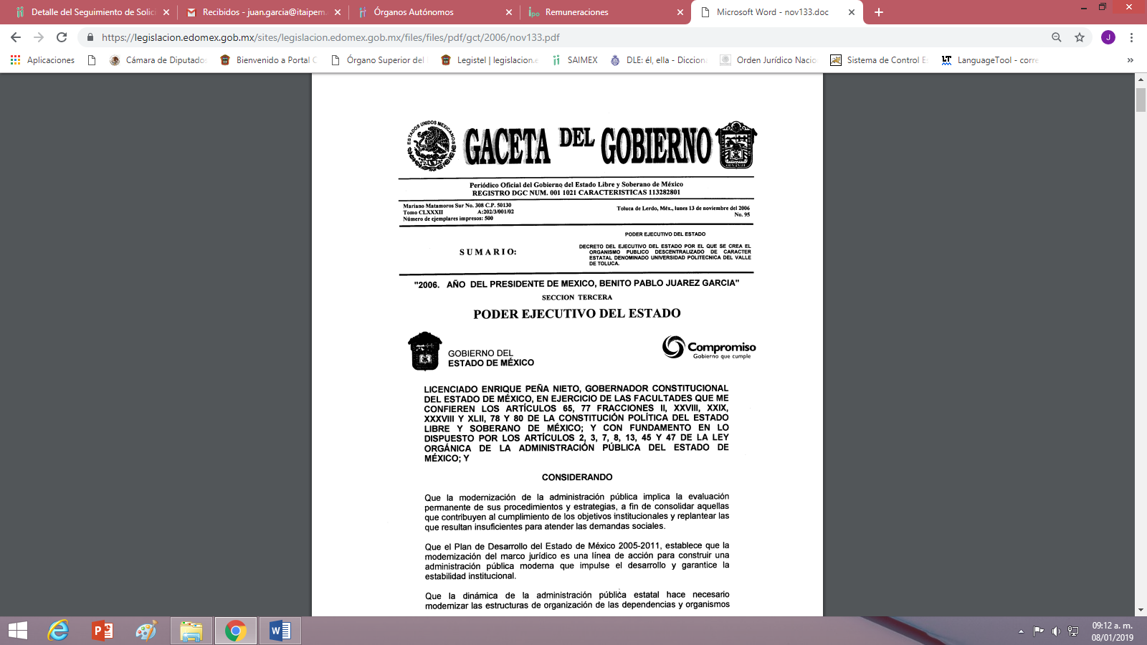
En primer lugar, es importante aclarar que si bien es cierto que la solicitante requirió la información desde la creación del Sujeto Obligado al día de hoy, es decir, desde que nació la Universidad Politécnica del Valle de Toluca hasta la fecha de la solicitud de acceso a la información pública, por consiguiente; el Sujeto Obligado fue creado a través del Decreto del Ejecutivo del Estado, publicado en la Gaceta de Gobierno del Estado de México el trece de noviembre de dos mil dieciséis; con lo que se acredita con la siguiente imagen que de manera ilustrativa se inserta a continuación:

En conclusión, la entrega de la información debe comprender ese periodo; sin embargo la primera estructura de organización se estableció en el Manual General de Organización del Sujeto Obligado de fecha diez de noviembre de dos mil ocho, en el cual efectivamente no existía un Departamento de Recursos Humanos y Materiales, como así lo manifestó el Sujeto Obligado en su respuesta como en su Informe Justificado; pero existía una Dirección de Administración y Finanzas como así se acredita en la siguiente imagen que de manera ilustrativa se inserta a continuación, del referido manual:
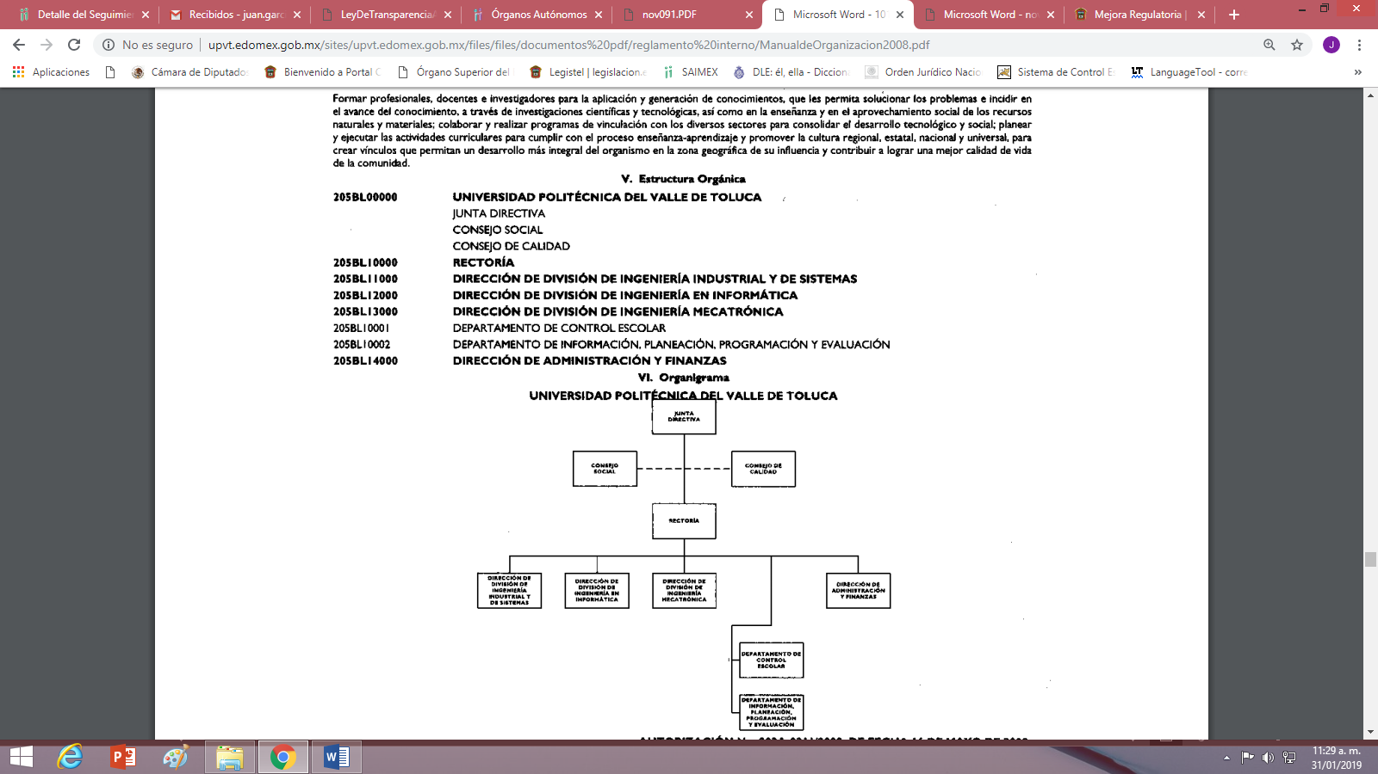

Dirección de Administración y Finanzas que tenía como objetivo y funciones las siguientes:
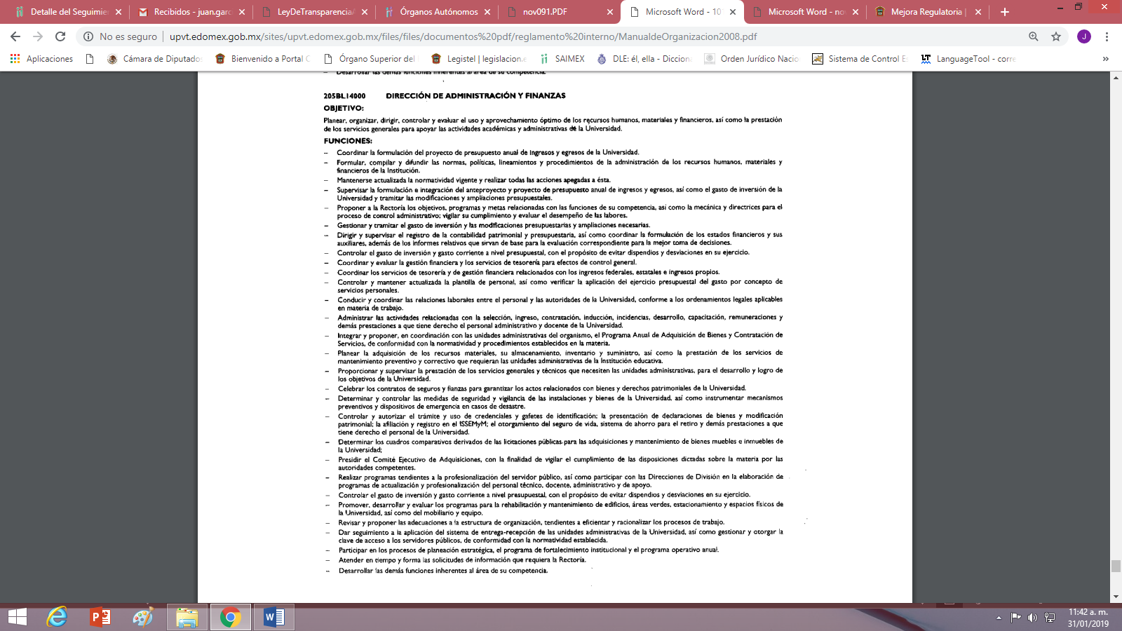

Objetivo y Funciones con las cuales se acredita que la Dirección de Administración y Finanzas, tiene la facultad de integrar, actualizar y controlar el personal del Sujeto Obligado, luego entonces dicha Dirección pudiera contar con la información de los curriculums vitae de las secretarias y auxiliares administrativos que conformaron al Sujeto Obligado desde su creación hasta el dieciocho de abril del dos mil diez; en razón de que en fecha nueve de noviembre del dos mil once se pública en la Gaceta de Gobierno del Estado de México un nuevo Manual General de Organización de la Universidad Politécnica del Valle de Toluca (segunda estructura); en donde se advierte la creación de un Departamento de Recursos Humanos y Materiales en fecha 19 de abril de 2010,-el cual se analizará más adelante-, no obstante; de la respuesta del Sujeto Obligado, se advierte que la solicitud de información fue turnada al Servidor Público Habilitado de la Dirección de Administración y Finanzas, quien manifestó lo siguiente:

“Por lo que, informo que una vez realizada una búsqueda exhaustiva y razonable en todos los archivos que obran en la Dirección de Administración y Finanzas de esta Casa de Estudios, de conformidad con el artículo 162 de la Ley de Transparencia y Acceso a la Información Pública del Estado de México y Municipios le comento que; NO SE TIENE, NO SE HA GENERADO, NO SE POSEE INFORMACIÓN Y NO HAY EVIDENCIA DE DOCUMENTO O DOCUMENTOS QUE CONTENGAN EL CURRICULUM VITAE DE TOCAS LAS PERSONAS QUE FUNGEN Y HAN FUNGIDO EN EL PUESTO DE SECRETARIA EN CUALQUIER NIVEL Y AUXILIAR ADMINISTRATIVO, DESDE LA CREACIÓN DE LA UNIVERSIDAD AL DÍA DE HOY EN ESTA UNIVERSIDAD POLITÉCNICA DEL VALLE DE TOLUCA, esto con fundamento en las funciones asignadas a esta Dirección de Administración y Finanzas.” (Sic)

Manifestaciones que se traducen en expresiones que se refieren a un hecho negativo, por tanto, dicha información no puede fácticamente obrar en los archivos del sujeto obligado del periodo comprendido del trece de noviembre del dos mil seis al dieciocho de abril del dos mil diez, ya que no puede probarse por ser lógica y materialmente imposible.

Aunado a lo anterior, ante un hecho negativo, el Pleno de este Órgano Garante ha sostenido que resulta innecesaria una declaratoria de inexistencia en términos de los artículos 19, 169 y 170 de la Ley de Transparencia y Acceso a la Información Pública del Estado de México y Municipios, resultando aplicable la siguiente tesis:

“HECHOS NEGATIVOS, NO SON SUSCEPTIBLES DE DEMOSTRACIÓN.
Tratándose de un hecho negativo, el Juez no tiene por qué invocar prueba alguna de la que se desprenda, ya que es bien sabido que esta clase de hechos no son susceptibles de demostración.

Amparo en revisión 2022/61. José García Florín (Menor). 9 de octubre de 1961. Cinco votos. Ponente: José Rivera Pérez Campos.” (Sic)

Adicionalmente, es importante señalar que al haber existió un pronunciamiento por parte de la Dirección de Administración y Finanzas del Sujeto Obligado, al dar respuesta a la solicitud de acceso a la información pública, éste Órgano Garante estima conveniente señalar que no está facultado para manifestarse sobre la veracidad de la información proporcionada, ya que no existe precepto legal alguno en la Ley de la Materia que permita, vía recurso de revisión, se pronuncie al respecto. Por analogía, sirve de apoyo a lo anterior el Criterio 31-10 emitido por el entonces Instituto Federal de Accesos a la Información y Protección de Datos, que a la letra establece lo siguiente:
“El Instituto Federal de Acceso a la Información y Protección de Datos no cuenta con facultades para pronunciarse respecto de la veracidad de los documentos proporcionados por los sujetos obligados. El Instituto Federal de Acceso a la Información y Protección de Datos es un órgano de la Administración Pública Federal con autonomía operativa, presupuestaria y de decisión, encargado de promover y difundir el ejercicio del derecho de acceso a la información; resolver sobre la negativa de las solicitudes de acceso a la información; y proteger los datos personales en poder de las dependencias y entidades. Sin embargo, no está facultado para pronunciarse sobre la veracidad de la información proporcionada por las autoridades en respuesta a las solicitudes de información que les presentan los particulares, en virtud de que en los artículos 49 y 50 de la Ley Federal de Transparencia y Acceso a la Información Pública Gubernamental no se prevé una causal que permita al Instituto Federal de Acceso a la Información y Protección de Datos conocer, vía recurso revisión, al respecto.”

De lo anterior, este Órgano Resolutor en aras de tutelar el derecho de acceso a la información de los particulares, tiene la obligación de apegarse en todo momento a lo que dispone la Ley de Transparencia y Acceso a la Información Pública del Estado de México y Municipios garantizando los principios de imparcialidad y legalidad en el procedimiento de impugnación y resolución del recurso planteado.
En segundo lugar, como ya se expuso en fecha nueve de noviembre del dos mil once se pública en la Gaceta de Gobierno del Estado de México un segundo Manual General de Organización de la Universidad Politécnica del Valle de Toluca; en donde se advierte la creación de un Departamento de Recursos Humanos y Materiales de fecha 19 de abril de 2010; con lo que se acredita con las siguientes imágenes que de manera ilustrativa se insertan a continuación del alusivo manual:

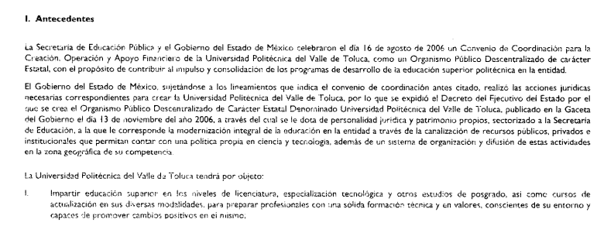

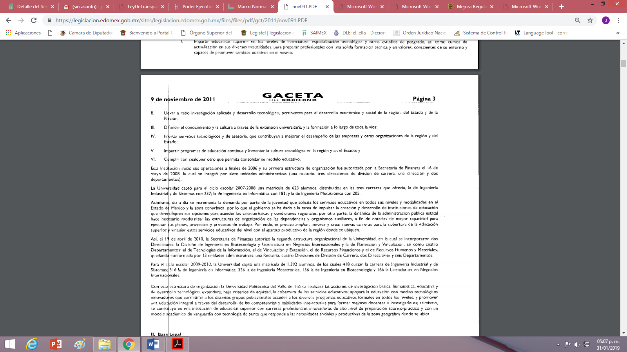

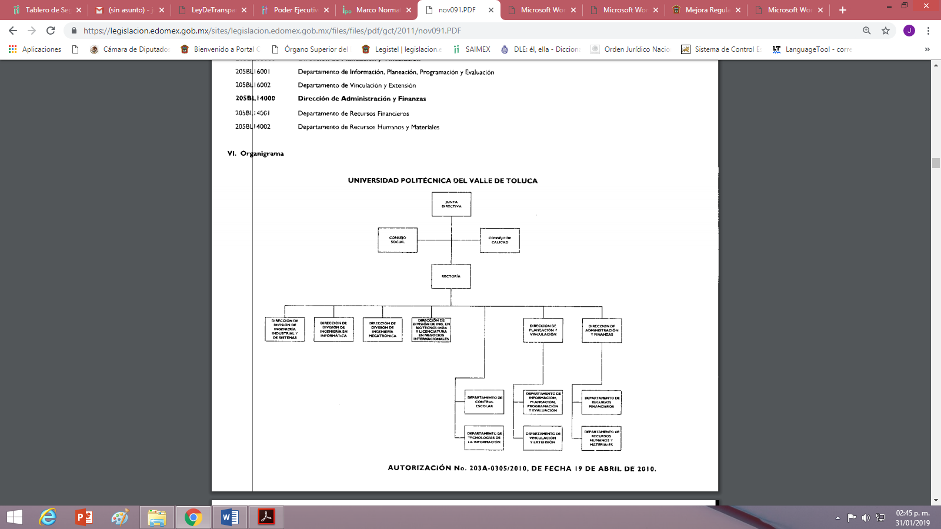

Departamento que de acuerdo al repetitivo manual señalado en el párrafo anterior, tiene las siguientes funciones:
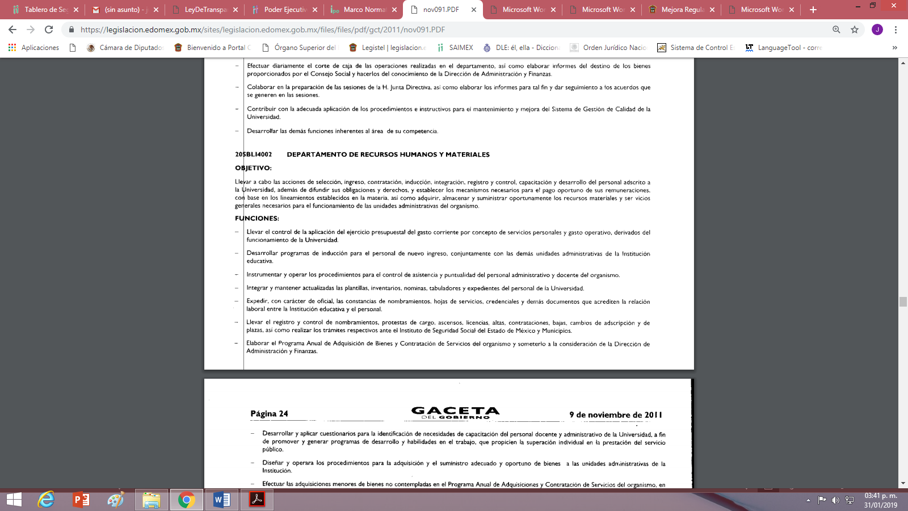

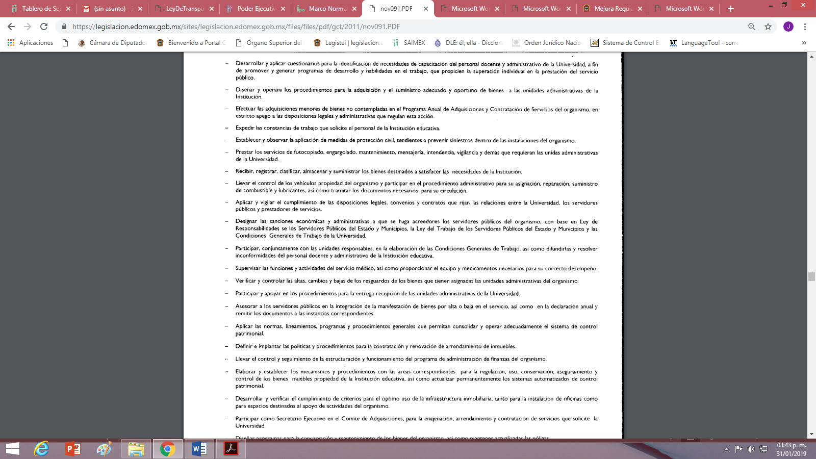

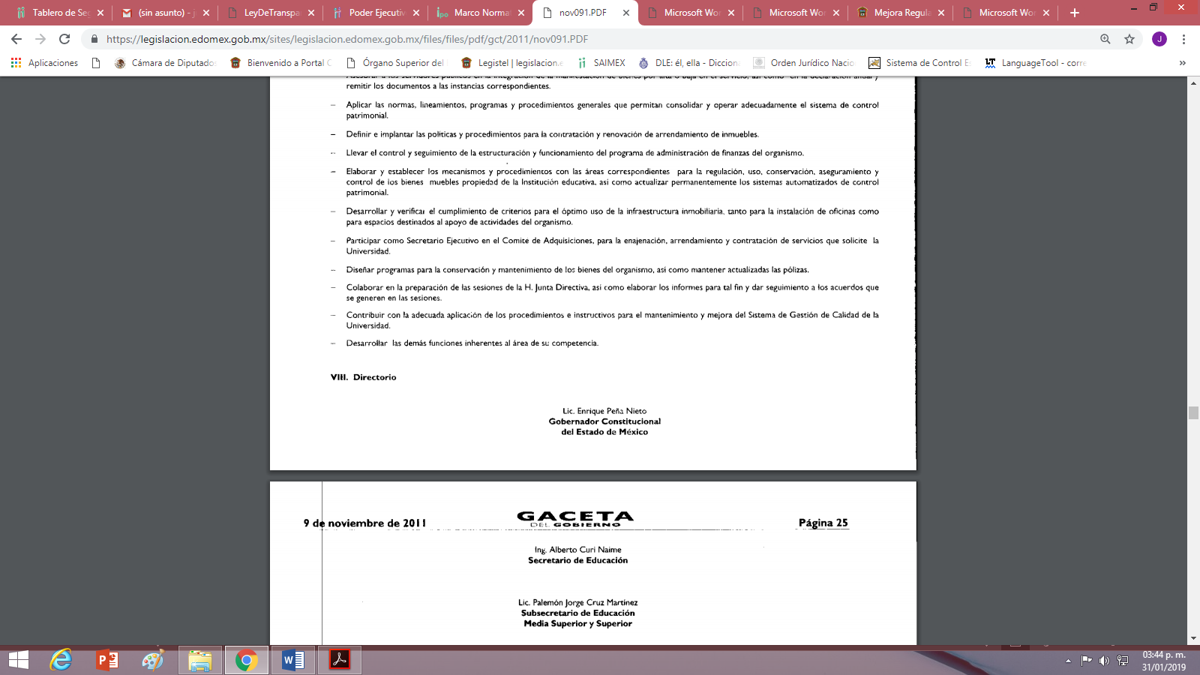

De las precedentes funciones, se acredita que el Departamento de Recursos Humanos y Materiales del Sujeto Obligado, es área que posee, administra e integra los curriculums vitae del personal de secretarias y auxiliar administrativo, del periodo comprendido del 19 de abril del 2010 al 13 de noviembre del 2018; como así lo advierte el Sujeto Obligado en su respuesta como en su informe justificado.

Por lo tanto, se tiene que con los anexos enviados por el sujeto obligado en su informe justificado, modifica su respuesta inicial; satisfaciendo con ello los motivos de inconformidad que llevaron al recurrente a interponer su recurso de revisión que se resuelve y por consiguiente se tiene por colmado el derecho de acceso a la información pública del particular, y al existir un pronunciamiento por parte del Sujeto Obligado, este Órgano Garante no está facultado para manifestarse sobre la veracidad de la información proporcionada, ya que no existe precepto legal alguno en la Ley de la Materia que permita, vía recurso de revisión, se pronuncie al respecto. Por analogía, sirve de apoyo a lo anterior el Criterio 31-10 emitido por el entonces Instituto Federal de Accesos a la Información y Protección de Datos, que a la letra establece lo siguiente:

“El Instituto Federal de Acceso a la Información y Protección de Datos no cuenta con facultades para pronunciarse respecto de la veracidad de los documentos proporcionados por los sujetos obligados. El Instituto Federal de Acceso a la Información y Protección de Datos es un órgano de la Administración Pública Federal con autonomía operativa, presupuestaria y de decisión, encargado de promover y difundir el ejercicio del derecho de acceso a la información; resolver sobre la negativa de las solicitudes de acceso a la información; y proteger los datos personales en poder de las dependencias y entidades. Sin embargo, no está facultado para pronunciarse sobre la veracidad de la información proporcionada por las autoridades en respuesta a las solicitudes de información que les presentan los particulares, en virtud de que en los artículos 49 y 50 de la Ley Federal de Transparencia y Acceso a la Información Pública Gubernamental no se prevé una causal que permita al Instituto Federal de Acceso a la Información y Protección de Datos conocer, vía recurso revisión, al respecto.”

En vista de lo antepuesto, este Órgano Resolutor en aras de tutelar el derecho de acceso a la información de los particulares, tiene la obligación de apegarse en todo momento a lo que dispone la Ley de Transparencia y Acceso a la Información Pública del Estado de México y Municipios garantizando los principios de imparcialidad y legalidad en el procedimiento de impugnación, y resolución del recurso planteado.
En consecuencia, se actualiza la causal de sobreseimiento prevista en la fracción III del artículo 192 de la Ley de Transparencia y Acceso a la Información Pública del Estado de México y Municipios, que dispone lo siguiente:
“Artículo 192. El recurso será sobreseído en todo o en parte cuando una vez admitido, se actualicen alguno de los siguientes supuestos:
…
III. El sujeto obligado responsable del acto lo modifique o revoque de tal manera que el recurso de revisión quede sin materia”… (Sic)

De lo establecido en el precepto legal citado se advierte que el sobreseimiento del recurso de revisión procede en los siguientes casos:
a) Cuando el sujeto obligado modifique el acto impugnado.
b) Cuando el sujeto obligado revoque el acto impugnado.
Quedando en ambos casos el acto combatido sin materia o sin efectos.
Como se observa de lo anterior, un acto impugnado es modificado en aquellos casos en los que el Sujeto Obligado después de haber otorgado una respuesta, emite una diversa de manera posterior y en ésta subsana las deficiencias que hubiera tenido, quedando satisfecho el derecho subjetivo accionado por la parte recurrente.
Por lo que hace a la revocación, esta se actualiza cuando el sujeto obligado deja sin efectos la primera respuesta y en su lugar emite otra con las características y cualidades suficientes para dejar satisfecho el ejercicio del derecho al acceso a la información pública.
En ese tenor, un acto impugnado queda sin efectos, cuando aun existiendo jurídicamente (esto es, que no se ha modificado, ni revocado) ya no genera ninguna consecuencia legal.
En tanto que, un acto impugnado queda sin materia, cuando ha sido satisfecha la pretensión del recurrente de manera que el Sujeto Obligado entrega una respuesta aunque sea posterior a los términos previstos en la ley y mediante ésta concede la totalidad de la información solicitada.
Es así que en el caso, el Sujeto Obligado modificó su respuesta dada a la solicitud de información que se le formuló, ya que de manera posterior al momento de rendir su informe justificado, con el fin de atender la referida solicitud, envío la información que resulta coincidente con lo requerido.
En tal sentido, con lo entregado en el plazo establecido para hacer manifestaciones, el Sujeto Obligado cumplió con atender a lo dispuesto por los artículos, 3, fracción XI, 4, segundo párrafo y 12, segundo párrafo de la Ley de Transparencia y Acceso a la Información Pública del Estado de México y Municipios, que señalan literalmente lo siguiente:
“Artículo 3. Para los efectos de la presente Ley se entenderá por:
…
XI. Documento: Los expedientes, reportes, estudios, actas, resoluciones, oficios, correspondencia, acuerdos, directivas, directrices, circulares, contratos, convenios, instructivos, notas, memorandos, estadísticas o bien, cualquier otro registro que documente el ejercicio de las facultades, funciones y competencias de los sujetos obligados, sus servidores públicos e integrantes, sin importar su fuente o fecha de elaboración. Los documentos podrán estar en cualquier medio, sea escrito, impreso, sonoro, visual, electrónico, informático u holográfico;…”
“Artículo 4.
…
Toda la información generada, obtenida, adquirida, transformada, administrada o en posesión de los sujetos obligados es pública y accesible de manera permanente a cualquier persona, en los términos y condiciones que se establezcan en los tratados internacionales de los que el Estado mexicano sea parte, en la Ley General, la presente Ley y demás disposiciones de la materia, privilegiando el principio de máxima publicidad de la información. Solo podrá ser clasificada excepcionalmente como reservada temporalmente por razones de interés público, en los términos de las causas legítimas y estrictamente necesarias previstas por esta Ley…”
“Artículo 12.
...
Los sujetos obligados sólo proporcionarán la información pública que se les requiera y que obre en sus archivos y en el estado en que ésta se encuentre. La obligación de proporcionar información no comprende el procesamiento de la misma, ni el presentarla conforme al interés del solicitante; no estarán obligados a generarla, resumirla, efectuar cálculos o practicar investigaciones.”(Sic)
De tal manera, es evidente que con ello queda satisfecha la pretensión de la solicitante y por ende sin materia el presente recurso de revisión, ya que la inconformidad respecto de que le cobran por la información, con la información entregada en informe justificado, que fue puesta a la vista del recurrente, ya no cobraría sentido; y si respecto de la misma no formuló alegato alguno dentro del plazo concedido para tal efecto se entiende que se encuentra satisfecho.
Lo que cumple a su vez, con lo que señala el artículo 166 de la Ley de Transparencia vigente en la Entidad, el cual expresamente señala que la obligación de acceso a la información pública se tendrá por cumplida cuando el solicitante tenga a su disposición la información requerida o cuando realice la consulta de la misma en el lugar en que se localice; siendo el primero de los supuestos que señala dicho elemento normativo el que se actualiza en la especie, puesto que fue a través de la vista otorgada a la recurrente en fecha treinta de enero del año curso, por medio del Sistema de Acceso a la Información Mexiquense (SAIMEX), respecto de los archivos que fue previamente enviados por el Sujeto Obligado como informe justificado y que la recurrente tuvo a su disposición la información materia de su solicitud.
En resumen, el Sujeto Obligado dio respuesta completa a la solicitud de acceso a la información pública de la ahora recurrente; aunque ello haya sido de manera posterior a su respuesta primigenia; dejando con ello sin materia el presente recurso de revisión, actualizándose entonces la causal prevista en la fracción III del artículo 192 de la Ley de la Materia vigente en la Entidad, antes transcrita.
Siendo el sobreseimiento un acto que da por terminado el procedimiento administrativo de impugnación sin resolver el fondo de la cuestión planteada, por presentarse causas que impiden a la autoridad referirse a lo sustancial de lo planteado por la recurrente, los efectos del sobreseimiento son los dar por concluido el recurso administrativo sin entrar al estudio de fondo del asunto de que se trate; lo anterior con apoyo en el criterio del Poder Judicial de la Federación con rubro:
“SOBRESEIMIENTO, NO PERMITE ENTRAR AL ESTUDIO DE LAS CUESTIONES DE FONDO”.
Cabe destacar que la decisión de este órgano colegiado de sobreseer el recurso de revisión no implica una limitación o negación a la justicia, según lo ha establecido el Poder Judicial Federal, en el criterio con rubro “DESECHAMIENTO O SOBRESEIMIENTO EN EL JUICIO DE AMPARO. NO IMPLICA DENEGACIÓN DE JUSTICIA NI GENERA INSEGURIDAD JURÍDICA” que es aplicable por analogía.
Así las cosas, con fundamento en lo prescrito en los artículos 5 párrafos vigésimo, vigésimo primero y vigésimo segundo de la Constitución Política del Estado Libre y Soberano de México; 2, fracción II; 29, 36 fracciones I y II; 176, 178, 179, 181 y 185 de la Ley de Transparencia y Acceso a la Información Pública del Estado de México y Municipios, este Pleno:
III. R E S U E L V E:

Primero. Se SOBRESEE el recurso de revisión 04629/INFOEM/IP/RR/2018, porque al modificar la respuesta el recurso de revisión quedó sin materia en términos del Considerando Tercero de la presente resolución.
Segundo. Remítase al Responsable de la Unidad de Transparencia del Sujeto Obligado la presente resolución, para su conocimiento, lo anterior en términos del artículo 189 de la Ley de Transparencia y Acceso a la Información Pública del Estado de México y Municipios.
Tercero. Hágase del conocimiento de la recurrente, la presente resolución; así como, que de conformidad con lo establecido en el artículo 196 de la Ley de Transparencia y Acceso a la Información Pública del Estado de México y Municipios, podrá impugnarla en la vía Juicio de Amparo en los términos de las leyes aplicables.
ASÍ LO RESUELVE, POR UNANIMIDAD DE VOTOS, EL PLENO DEL INSTITUTO DE TRANSPARENCIA, ACCESO A LA INFORMACIÓN PÚBLICA Y PROTECCIÓN DE DATOS PERSONALES DEL ESTADO DE MÉXICO Y MUNICIPIOS, CONFORMADO POR LOS COMISIONADOS ZULEMA MARTÍNEZ SÁNCHEZ, EVA ABAID YAPUR, JOSÉ GUADALUPE LUNA HERNÁNDEZ, JAVIER MARTÍNEZ CRUZ Y LUIS GUSTAVO PARRA NORIEGA CON AUSENCIA JUSTIFICADA; EN LA SÉPTIMA SESIÓN ORDINARIA CELEBRADA EL VEINTE DE FEBRERO DE DOS MIL DIECINUEVE, ANTE EL SECRETARIO TÉCNICO DEL PLENO ALEXIS TAPIA RAMÍREZ.
Zulema Martínez Sánchez
Comisionada Presidenta
(Rúbrica)

Eva Abaid Yapur  Comisionada  (Rúbrica)  Javier Martínez Cruz  Comisionado  (Rúbrica) | José Guadalupe Luna Hernández  Comisionado  (Rúbrica)  Luis Gustavo Parra Noriega  Comisionado  (Ausencia Justificada)
Alexis Tapia Ramírez
Secretario Técnico del Pleno
(Rúbrica)

Esta hoja corresponde a la resolución del veinte de febrero de dos mil diecinueve, emitida en el recurso de revisión 04629/INFOEM/IP/RR/2018.

“Artículo 17. La búsqueda y acceso a la información es gratuita y solo se cubrirán los gastos de reproducción, o por la modalidad de entrega solicitada, así como por el envío, que en su caso se genere, de conformidad con los derechos, productos y aprovechamientos establecidos en la legislación aplicable, sin que exceda de los límites establecidos en la presente Ley.”(Sic)
“Artículo 150. El procedimiento de acceso a la información es la garantía primaria del derecho en cuestión y se rige por los principios de simplicidad, rapidez gratuidad del procedimiento, auxilio y orientación a los particulares, así como atención adecuada a las personas con discapacidad y a los hablantes de lengua indígena con el objeto de otorgar la protección más amplia del derecho de las personas.”(Sic)
“Artículo 166. La obligación de acceso a la información pública se tendrá por cumplida cuando el solicitante tenga a su disposición la información requerida, o cuando realice la consulta de la misma en el lugar en el que ésta se localice…”
Localización: 213609. II.2o.183 K. Tribunales Colegiados de Circuito. Octava Época. Semanario Judicial de la Federación. Tomo XIII, Febrero de 1994, Pág. 420 Cuerpo de tesis: No causa agravio la sentencia que no se ocupa de los razonamientos tendientes a demostrar la inconstitucionalidad de los actos reclamados de las autoridades responsables, que constituyen el problema de fondo, si se decreta el sobreseimiento del juicio.
Cuerpo de la tesis: Cuando se desecha una demanda de amparo o se sobresee en el juicio, ello no implica denegar justicia ni genera inseguridad jurídica, ya que la obligación de los tribunales no es tramitar y resolver en el fondo todos los asuntos sometidos a su consideración en forma favorable a los intereses del solicitante, sino que se circunscribe a la posibilidad que tiene cualquier individuo de acudir ante los órganos jurisdiccionales, con su promoción (demanda), a la cual debe darse el trámite acorde a las formalidades rectoras del procedimiento respectivo, dentro de las cuales el legislador previó las causales de improcedencia y sobreseimiento. Así, cuando el juzgador o tribunal de amparo se funda en una de ellas para desechar o sobreseer en un juicio, imparte justicia, puesto que el acceso a ella no se ve menoscabado, sino que es efectivo, ni se deja en estado de indefensión al promovente, no obstante sea desfavorable, al no poder negar que se da respuesta a la petición de amparo, con independencia de que no comparta el sentido de la resolución, dado que de esa forma quien imparte justicia se pronuncia sobre la acción, diciendo así el derecho y permitiendo que impere el orden jurídico.

